Le jeu de go est sans doute le seul jeu de duel et de réflexion qui, par sa complexité et la richesse de sa tradition, puisse être valablement comparé aux échecs. D’origine chinoise comme ce dernier jeu, il s’est surtout répandu au Japon, où encore aujourd’hui se trouvent les plus grands joueurs, qui sont des professionnels.

Le go est l’un des plus anciens jeux connus. Plusieurs légendes chinoises relatent son invention: selon l’une d’elles, l’empereur Shun, qui régna il y a un peu plus de quatre mille ans, inventa le jeu pour développer l’intelligence de son fils Sheng Kien; selon une autre, un vassal, nommé U, de l’empereur Ketsu l’imagina au XVIIIe siècle avant J.-C. pour distraire son suzerain. En tout cas, le go était très probablement joué en Chine au début du IIe millénaire avant notre ère.

Dès le IIIe siècle avant J.-C., les allusions au jeu se font fréquentes dans la littérature et la poésie chinoises. Un joueur célèbre, nommé Osan, était capable de reconstituer de mémoire une partie jouée par lui (exploit aujourd’hui à la portée d’un bon amateur).

La première date historique importante est celle de l’introduction du jeu au Japon: en l’an 735 de notre ère, l’ambassadeur Kibidaijin le rapporta d’un voyage en Chine; d’abord aristocratique et réservé au divertissement des courtisans, il se répandit dès le XIIIe siècle dans toutes les classes de la société. On rapporte que les samouraïs, au cours des innombrables guerres civiles qui ravagèrent le Japon avant 1603, emportaient leur jeu de go avec eux, jusque sur le champ de bataille. Le jeu exerçait également une grande fascination sur les moines bouddhistes.

En 1603, le *shogun*  Iyeyasu fonda la Go-in, ou académie de go, chargée de former les meilleurs joueurs qui consacreraient toute leur vie au go. Les quatre plus brillants joueurs de l’époque furent les quatre premiers professeurs: outre Honinbo Sansha (à qui le *shogun*  avait confié la direction de l’académie), il y avait Hayashi, Inouye et Yasui. Chacun adopta son meilleur élève, qui lui succéda. Ainsi, jusqu’au début du XXe siècle, les professeurs de la Go-in ont-ils toujours eu pour noms Honinbo, Hayashi, Inouye et Yasui. Chaque année, les maîtres s’affrontaient en un grand tournoi quasi officiel (*go zen go*  ou *o shiro go* ), pour le divertissement du *shogun*. Le go subit une éclipse au début de l’ère Meiji (après la chute du shogunat et la première ouverture aux influences occidentales); mais sa renaissance est effective dès 1900; son développement est considérable au XXe siècle, surtout depuis la fin de la Seconde Guerre mondiale: on compte aujourd’hui au Japon près de dix millions de joueurs.

1. Règles du jeu

Généralités

La très grande simplicité des règles du go contraste fortement avec la réelle subtilité du jeu. Deux joueurs prennent place devant un damier comprenant 19 lignes horizontales et 19 lignes verticales, le *goban*. Ces lignes définissent 361 intersections où seront posés les pions, ou «pierres» (*go-ishi* ). Ces pions, qui dans les jeux de luxe sont des lentilles biconvexes taillées dans des matières précieuses, sont au nombre de 180 pour les blancs et de 181 pour les noirs. Il est rare de les utiliser tous au cours d’une partie; cependant, quelques parties célèbres se sont jouées en plus de quatre cents coups.

Le joueur le plus faible prend les pions noirs (une des manières de s’excuser d’avoir gagné consiste à dire: «J’avais les noirs»), l’autre les blancs. Au début de la partie, le *goban*  est vide. Les noirs jouent les premiers (cf. *infra* : *Cas des jeux avec handicap* ); ils posent un pion sur l’une quelconque des 361 intersections. Les blancs posent alors un pion sur l’une des intersections laissées vacantes (sous réserve des exceptions citées plus loin), et ainsi de suite. On ne pose qu’une pierre à la fois et l’on peut passer son tour (ce qui n’arrive que rarement et uniquement en fin de partie). Ces pions une fois posés ne se déplacent pas: ils demeurent en place jusqu’à la fin de la partie, ou bien ils sont faits prisonniers, selon le processus décrit plus bas, et retirés du *goban* .

Pour noter commodément un coup, on utilise parfois un système de notation imité de celui des échecs par O. Korschelt, introducteur du go en Occident; cette notation consiste à désigner une intersection par une lettre (de A à T, I étant omis) suivie d’un chiffre (de 1 à 19): la lettre indique la colonne et le chiffre la ligne dont la rencontre définit l’intersection sur laquelle est posé le pion. Mais, le plus souvent, on utilise la notation japonaise, qui consiste à noter sur un diagramme la succession des coups, ce qui peut d’ailleurs se faire à partir d’une situation donnée quelconque (cf. diagramme 9, par exemple).

But de la partie

Le but de la partie est d’entourer le plus grand nombre possible d’intersections vides par des pions que l’adversaire ne parviendra pas à capturer. A gagné le joueur qui possède le plus grand nombre de telles intersections, dites «points de territoire», déduction faite (cf. *Règles de capture* ) des pions qui auraient été faits prisonniers.

Règles de capture

Sous certaines conditions, un pion ou bien certains groupes de pions peuvent être capturés; mais cela ne constitue pas le but premier du jeu. Il convient d’introduire ici une définition, celle de «liberté» d’un pion.

Les libertés d’un pion sont les intersections vides les plus voisines de ce pion atteintes en suivant la ligne ou la colonne qui définissent l’intersection sur laquelle il est posé (un pion qui n’a pas plus qu’une liberté est dit en échec; on peut annoncer *atari* ). La définition qui vient d’être donnée s’étend à un groupe de pions connexes tel que chacun d’eux occupe une des libertés d’un autre pion du groupe.

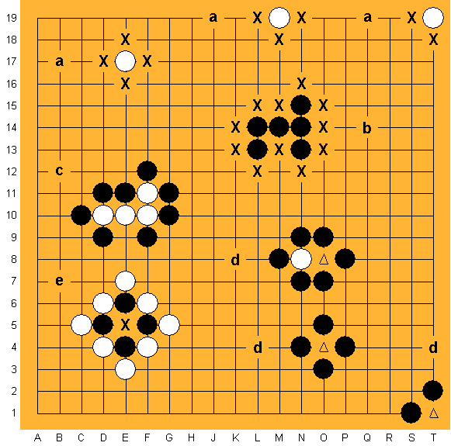

diagramme 1

On a noté par une croix les libertés des pions placés en E17, M19 et T19 du diagramme 1 a, ainsi que celles du groupe connexe du diagramme 1 b; le groupe blanc du diagramme 1 c est en échec.

**Première règle de capture**

En supprimant la dernière liberté d’un pion ou d’un groupe de pions connexes, on le capture. Le ou les pions ainsi capturés sont obligatoirement enlevés du damier et conservés jusqu’à la fin de la partie. On remarquera que plus un groupe connexe est important, plus il est difficile à prendre. On ne saurait sous-estimer l’importance tactique de la connexion de ses propres groupes de pions (ainsi d’ailleurs que l’importance de la déconnexion des groupes de l’adversaire).

**Seconde règle de capture**

Il est interdit de se mettre en prise, c’est-à-dire de poser un pion en un endroit tel que le nouveau groupe obtenu n’ait aucune liberté: par exemple, dans le diagramme 1 d, les blancs ne peuvent occuper les intersections marquées d’un D. Cette règle souffre les deux exceptions suivantes:

– *Première exception*. Il est permis à un joueur de placer un pion sur une intersection qui lui serait en principe interdite par la seconde règle de capture, s’il supprime ainsi la dernière liberté d’au moins un des pions adverses qui entourent ses propres pions. Dans l’exemple du diagramme 1 e, les blancs ont le droit de se placer en X, prenant ainsi tous les pions noirs.

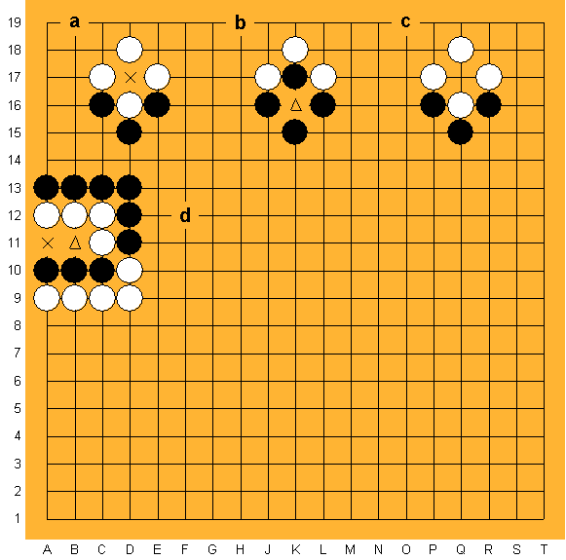

diagramme 2

– *Seconde exception*. La règle du *ko* , dont l’utilisation tactique est difficile, est destinée à éviter une situation répétitive (*ko*  veut dire «éternité»). Dans une situation du type montré sur le diagramme 2 a, les noirs ont en principe le droit de jouer en X (selon la première exception de la seconde règle de capture), faisant ainsi prisonnier le pion blanc en D16; si, maintenant, les blancs avaient le droit de jouer en D du diagramme 2 b, on se retrouverait dans la situation de départ, après échange d’un prisonnier blanc et d’un prisonnier noir. La seconde exception interdit alors, après que les noirs ont «pris le *ko* » comme dans le diagramme 2 a, que les blancs jouent en D du diagramme 2 b avant d’avoir joué un coup ailleurs. Après ce coup auquel sont obligés les blancs, deux possibilités s’offrent aux noirs: jouer en D du diagramme 2 b (on dit que les noirs «comblent le *ko* »), ou bien jouer ailleurs; et, dans cette dernière hypothèse, il est alors permis aux blancs de jouer en D: ils «reprennent le *ko* » (diagr. 2 c). Bien entendu, une telle situation peut avoir lieu sur les bords ou dans les coins.

Il reste à exposer une exception à la règle générale de placement des pions: elle gouverne une situation assez rare, analogue au «pat» des échecs, qu’on nomme *seki*  (situation d’impasse).

Considérons donc la situation du diagramme 2 d. Pour prendre les noirs, les blancs doivent jouer en D; mais, ce faisant, ils suppriment leur avant-dernière liberté et, au coup suivant, les noirs peuvent les capturer tous en jouant en X. De même, pour prendre les blancs, les noirs doivent jouer en D, ce qui les expose aussi à se faire capturer au coup suivant. Dans une telle situation de *seki*, personne n’est obligé au coup suicidaire; à la fin de la partie, les intersections laissées vides n’appartiendront à personne (*dame* ).

Protocole de fin de partie

Lorsque, aux environs du deux centième coup, la vie ou la mort des divers groupes de pions a été décidée et l’influence territoriale de chacun des joueurs assurée, on examine de concert le *goban*, région par région, en s’assurant de la réalité des territoires formés.

On juge alors de l’issue du combat de la manière suivante:

– On enlève les pions ou groupes de pions morts (cf. *infra*  la définition des «morts») et on les joint aux prisonniers.

– On comble les intersections vacantes n’appartenant à aucun territoire (*dame* ) par des pions de couleur quelconque (non pris parmi les prisonniers!).

– Les noirs comblent les territoires blancs avec les prisonniers blancs, et les blancs en font autant avec les prisonniers noirs.

– Dans l’unique but de faciliter le décompte, on réorganise les territoires en prenant soin de ne pas modifier les frontières.

– Le joueur qui a alors le plus grand nombre d’intersections vacantes a gagné la partie.

Cas des jeux avec handicap

Un des plus grands charmes du go réside dans la possibilité d’égaliser les chances entre deux joueurs de force différente et de leur permettre ainsi de jouer d’aussi intéressantes parties que peuvent en faire des joueurs d’égale force; cela se fait avec une grande précision.

|  |
| --- |
| D:\jhubert\Go\Text\universalis\Img\uni_dia3.jpg |

Le joueur le plus faible prend les noirs. Son premier coup consiste alors à placer sur le *goban*  de deux à neuf pions (et même plus, treize ou dix-sept, avec les tout débutants) en des intersections convenues: ce sont, dans l’ordre, celles que décrit le diagramme 3. Les blancs jouent ensuite leur premier coup où ils veulent et la partie se poursuit comme dans les jeux sans handicap.

2. Tactique et stratégie

Si aux échecs la stratégie est sous la dépendance étroite de la tactique, au go c’est l’inverse qui est vrai. Néanmoins, les considérations stratégiques étant incompréhensibles sans quelques aperçus tactiques, nous exposerons d’abord ceux-ci.

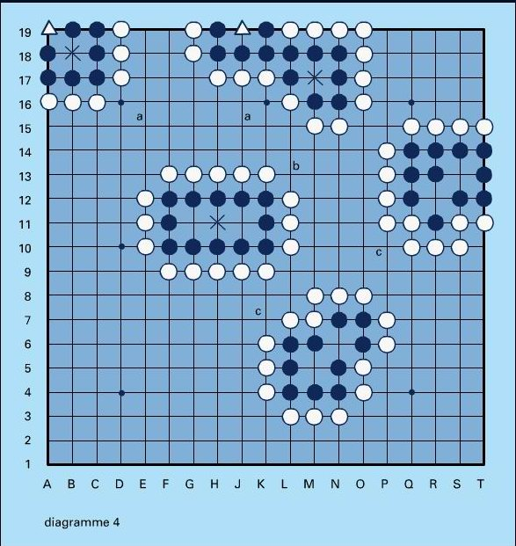

On a vu que le but du jeu était d’acquérir le plus grand nombre possible de territoires; mais ceux-ci n’ont pas été définis avec précision. Un rôle tout à fait central est dévolu dans l’économie du jeu au «théorème des deux yeux»: c’est une conséquence des règles de capture, qui décrit le type des groupes de pions imprenables, les intersections vides qu’ils contiennent nécessairement constituant alors les «véritables» territoires. En mettant à part quelques configurations exceptionnelles, les groupes de pions imprenables sont du type suivant: des groupes de pions connexes séparant deux groupes d’intersections vides (la taille de ces derniers n’est pas tout à fait quelconque, mais il est impossible de formuler une règle générale). Le diagramme 4 a montre un territoire de deux points pour les noirs: ceux-ci, bien qu’entourés par les blancs, sont saufs; en effet, pour les tuer, les blancs devraient occuper D et X, ce qui leur est interdit par la deuxième règle de capture.

On ne saurait sous-estimer le rôle de ce «théorème»: dans la situation du diagramme 4 b, les noirs, jouant en X, s’assurent deux petits points de territoire; si au contraire les blancs jouent en X avant eux, les noirs sont tous morts (cf. *infra* ), ce qui fait la considérable différence de vingt-huit points entre les deux situations.

Les débutants ont tendance à voir deux yeux là où l’un au moins est «faux»; le diagramme 4 c montre quelques exemples de configurations où l’on trouve un faux œil, les groupes de pions correspondants n’étant pas imprenables, si même ils ne sont pas «morts» (un groupe de pions est dit mort lorsqu’on peut montrer qu’il n’a aucun moyen de former deux yeux; dès lors, il n’est pas nécessaire de jouer dans la région et, comme déjà dit, lesdits pions seront retirés du *goban*  et joints aux prisonniers effectifs à la fin de la partie).

Les problèmes de vie ou de mort des pions (*tsumego* ) constituent un excellent entraînement à l’appréciation des situations tactiques.

|  |  |  |  |
| --- | --- | --- | --- |
| D:\jhubert\Go\Text\universalis\Img\GoUniv5a.gif | D:\jhubert\Go\Text\universalis\Img\GoUniv5b.gif | D:\jhubert\Go\Text\universalis\Img\GoUniv5c.gif | D:\jhubert\Go\Text\universalis\Img\GoUniv5d.gif |

Diagramme 5

Donnons quelques exemples de tactiques tout à fait élémentaires:

– Le *shi-cho* . Dans la situation des diagrammes 5 a et 5 b, le pion blanc ne doit pas être défendu lorsque les noirs ont joué en 1. On prolongera la suite de coups initiée en 1 pour se convaincre que la défense des blancs est futile. La présence d’un deuxième pion blanc comme en N2 du diagramme 5 c permet au contraire aux blancs de retourner la situation à leur avantage (diagr. 5 d).

|  |  |  |  |
| --- | --- | --- | --- |
| D:\jhubert\Go\Text\universalis\Img\GoUniv6.gif  diagramme 6 | D:\jhubert\Go\Text\universalis\Img\GoUniv7a.gif  diagramme 7 a | D:\jhubert\Go\Text\universalis\Img\GoUniv7b.gif  diagramme 7 b | D:\jhubert\Go\Text\universalis\Img\GoUniv7c.gif  diagramme 7 c |
|  | D:\jhubert\Go\Text\universalis\Img\GoUniv7d.gif  diagramme 7 d | D:\jhubert\Go\Text\universalis\Img\GoUniv7e.gif  diagramme 7 e | D:\jhubert\Go\Text\universalis\Img\GoUniv7f.gif  diagramme 7 f |

– Le *coiffage*   (ou *geta* , «sabot»). Si, comme dans le diagramme 6, les blancs jouent en 1, on se convaincra qu’ils ne peuvent pas échapper à la capture. Un exemple plus compliqué de coiffage est donné dans les diagrammes 7 a, b, c, d, e et f: après l’échange 1, 2, 3, les blancs menacent deux groupes avec 4! Si, comme dans le diagramme 7 d, les noirs sauvent leur pion isolé avec 7, les blancs échappent avec 8. Par suite, les noirs doivent sacrifier le pion, coiffer avec 7 et le coup 8 ne sauve pas les blancs comme on peut le voir sur les diagrammes 7 e et f.

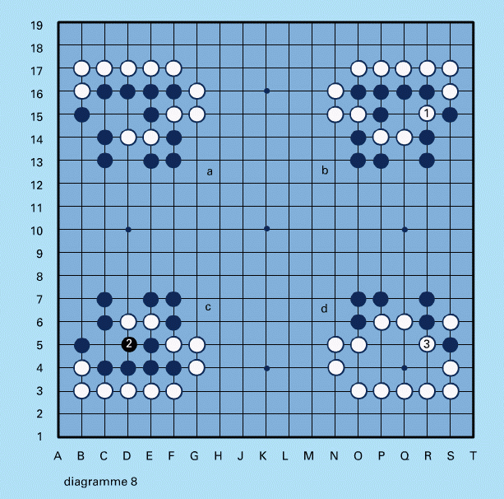

– *Jeux de sacrifice*. Dans le diagramme 8, après le sacrifice des blancs en 1, les noirs subissent une recapture immédiate en 3. Dans le diagramme 9, les blancs, jouant le pion 1 sacrifié, capturent tous les noirs malgré leur futile défense 2, 4, 6. Dans le diagramme 10, si c’est aux blancs de jouer, que peuvent-ils faire pour sauver leurs pions apparemment perdus? En jouant en 1 (diagr. 10 a), les blancs mettent deux pions noirs en échec, ceux-ci connectent en 2, les noirs sont obligés de prendre en 4, les blancs mettent alors quatre pions noirs en échec à l’aide de 5 (diagr. 10 b), obligeant les noirs à connecter en 6. Et alors 7 laisse les noirs en échec, tandis que le groupe blanc, initialement menacé, possède encore deux libertés.

|  |  |
| --- | --- |
| D:\jhubert\Go\Text\universalis\Img\GoUniv9.gif | D:\jhubert\Go\Text\universalis\Img\GoUniv10.gif |

|  |  |
| --- | --- |
| D:\jhubert\Go\Text\universalis\Img\GoUniv11.gif | – Le *watari*  (connexion par le bord, «pont»). Dans la situation du diagramme 11 a, les blancs peuvent connecter leur pion isolé au groupe du coin droit en jouant en 1; les réponses 3 et 5 des blancs aux coups 2 et 4 des noirs montrent l’inutilité de ces tentatives de déconnexion. Un autre exemple de *watari*  est donné dans le diagramme 12: les noirs ayant joué en 1, il n’y a aucun moyen pour les blancs de les séparer en deux groupes.  D:\jhubert\Go\Text\universalis\Img\GoUniv12.gif |

Du point de vue stratégique, on distingue:

– Le début de partie, ou *fuseki* : c’est de loin la phase la plus difficile. Si l’on remarque qu’il faut moins de pions pour contrôler un coin qu’un bord, et moins de pions pour contrôler un bord que le centre, on conçoit qu’une partie débute par l’occupation des coins, très souvent le point 3-4 ou le 4-4 (*hoshi* , «étoile»), puis gagne les bords et enfin le centre. On réserve le nom de *joseki*  à une tactique d’occupation précise d’un coin. Il existe d’énormes dictionnaires de *joseki* .

– Le milieu du jeu, ou *chuban* : il commence assez arbitrairement vers le cinquantième coup. Tout peut y arriver. Faisons seulement remarquer, que, au fur et à mesure que le jeu se développe, la «valeur d’un coup», c’est-à-dire le nombre de points qu’on peut espérer d’un coup, diminue régulièrement. Lorsque ce nombre n’est plus que de moins de trois points, on entre dans la dernière phase.

– La dernière phase, ou *yose* : c’est le moment pour chaque joueur d’essayer d’étendre le plus possible son territoire et donc de réduire celui de son adversaire. L’évaluation de la valeur du coup y est rendue extrêmement difficile par la grande complexité des relations dites de *sente-gote* : un coup est joué avec *sente*  si l’adversaire est obligé d’y répondre, sinon il est dit joué avec *gote* . Comme déjà dit, le jeu s’arrête quand aucun coup ne permet plus aux joueurs d’augmenter le nombre de leurs points.

3. Organisation actuelle du go

Le go au Japon

La Nihon Ki-in est l’association japonaise de go. Elle regroupe la plus grande partie des joueurs japonais, publie plusieurs revues (dont une en anglais, la *Go Review* ), organise des tournois, possède des écoles où les amateurs viennent étudier et pratiquer le jeu; c’est elle qui contrôle le classement des joueurs, qu’ils soient professionnels ou amateurs.

Les joueurs professionnels ont une carrière assez semblable à celle des musiciens virtuoses: ils subissent très jeunes un entraînement intensif comme *insei*  (apprentis) dans les écoles de la Nihon Ki-in, puis passent un concours extrêmement sévère pour accéder au rang le moins élevé de la hiérarchie, celui de premier *dan* . Il y a neuf degrés (du 1er au 9e dan). On comptait en 1969 environ trois cent cinquante joueurs professionnels, dont vingt sont neuvième dan, parmi lesquels les plus grands joueurs de la génération actuelle: Sakata, Ishida, Lin Hai Feng (Formosan) qui se disputent les deux titres les plus enviés, celui de *Honinbo*  et celui de *Meijin* .

Parmi les amateurs, il y a deux catégories: les meilleurs sont classés du premier au sixième dan (un cinquième dan amateur étant généralement inférieur à un premier dan professionnel). Les joueurs non confirmés sont classés du premier au dixième *kyu* , par ordre décroissant. C’est le classement respectif de deux joueurs qui décide du handicap accordé au plus faible.

[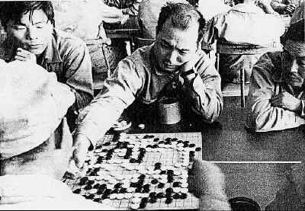](file:///D:\jhubert\Go\Text\universalis\Img\PauseDuMidi.jpg)

La pause du midi

Le go hors du Japon

Le jeu de go est encore aujourd’hui un jeu spécifiquement japonais, bien qu’il existe des joueurs de grande valeur en Corée, en Chine et à Formose. Il a toutefois sérieusement progressé durant ces trente dernières années, principalement dans les milieux scientifiques américains, ainsi que dans quelques pays d’Europe occidentale. On compte maintenant hors Japon quelques très bons amateurs, du niveau de quatrième ou cinquième dan.

Le go fut introduit en Allemagne par un ethnologue nommé Korschelt vers 1880; il avait appris le jeu avec Murase Shuho, alors le meilleur joueur japonais. Vers 1914, on comptait quelques centaines de joueurs en Prusse, en Autriche et en Yougoslavie. Ervin Fink, président de l’Association slovène de go, raconte dans un numéro de la *Go Review*  l’introduction quelque peu compliquée du jeu en Yougoslavie: un certain Novak, officier de marine, avait réussi à répandre le jeu parmi ses collègues, lorsqu’il sauta sur une mine. Le club qu’il avait fondé sombra et l’on ne parla plus de go en Yougoslavie jusqu’en 1960, date à laquelle Fink décida de relancer le jeu auprès des étudiants.

En France, où le jeu a été introduit en 1969, les clubs s’affirment dans les villes universitaires, soutenus par une fédération nationale qui participe aux congrès européens depuis 1972 et aux rencontres internationales.

Jacques Roubaud 1975

**Bibliographie**

- S. BOORMAN, *Go et Mao, la stratégie maoïste en termes du jeu de go*, Seuil, Paris, 1972

- H. DICKY, *A.B.C. du go*, Jeulogic, Paris, 1974

- R. J. GIRAULT, *Traité du jeu de go*, I: *Stratégie* ; II: *Tactique*, L’Impensé radical, Flammarion, Paris, 1977

- HARUYAMA I. & NAGAHARA Y., *Basic Techniques of Go*, Ishi Press, Tokyo, 1969

- KAWABATA Y., *Le Maître, ou le Tournoi de go*, Albin Michel, Paris, 1974

- LIM YOO JONG, *Les Bases techniques du go*, I: *Le Jeu à neuf pierres de handicap*, Jeulogic, 1973

- P. LUSSON, G. PÉREC & J. ROUBAUD, *Petit Traité invitant à la découverte de l’art subtil du go*, Christian Bourgois, Paris, 1986

- P. REYSSET, *Le Go: aux sources de l’avenir*, Chiron, Paris, 1992

- SUN TSE, *Les XIII Articles sur l’art de la guerre*, L’Impensé radical, Flammarion, 1978.  
La *Revue de go*  était publiée chaque trimestre en liaison avec l’Association française de go.